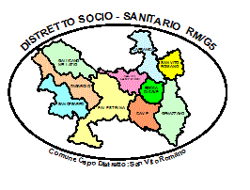
Manifestazione di interesse al progetto PON-inclusione (Programma Operativo Nazionale) per l’attuazione del sostegno per l’inclusione attiva
(scheda da riportare su carta intestata dell’organismo)
All’Ufficio Piano di Zona
Comune di San Vito Romano
Copofila dell’Ambito Territoriale RM 5/5

OGGETTO: lettera di adesione al progetto PON-inclusione.

Viste le finalità e gli obiettivi del progetto sopra indicato, a valere sull’Avviso Pubblico N. 3/2016 il sottoscritto………………………………………………………………………..……in qualità di rappresentante legale del/della……………………………………………………………………………………………
DICHIARA
……………………………………………………………………………………………………………………………………………………………………………………………………………………………………………………………………………………………………………………………………………………………………………………………………………………………………………………………………………………………………………………………………………………………………………………………………………………………………………………………………………………………………………………………………………………………………………………………………
Pertanto l’organismo, da me rappresentato, si rende disponibile a supportare il progetto PON-inclusione mettendo a disposizione…………………………………………………………………………………………………………………………………………………………………………………………………………………………………………………………………………………………………………………………………………………………………………………………………………………………………………………………

Luogo e data
Timbro e Firma
______________________

